中國文化大學114年度高等教育深耕計畫
各子計畫項目活動成果報告
申請系/組 | 史學系
課程名稱 | 人與山的永續對話-建構陽明山夥伴關係的新典範  微學分課程/劉佳玫-陽明山火山地形介紹
課程內容  （活動內容簡述/執行成效） | 主辦單位：史學系  課程日期：2025年9月23日  課程地點：圖書館五樓會議室  授課教師：陳立文/劉佳玫  鐘點規劃 (學分/時數/鐘點):2  參與人數： 15 人（教師 2 人、學生 13 人）  課程內容：本日活動由化學系劉佳玫老師主講「陽明山的火山地形介紹」，劉老師參與過許多陽明山的實地研究，對於陽明山的地形地物了解透徹，同時她準備了岩石標本，不僅是陽明山的，還有台灣各地不同的岩石，透過這些實物的觀賞介紹，讓同學更深入的認識陽明山的地形。  執行成效：透過劉老師的講解，同學對於陽明山文化產生的更強烈的興趣，大家發現陽明山不僅僅是歷史豐富，地理景觀更是引人入勝。雖然這一課題史學系的同學接觸不多，但劉老師的一句話：「岩石就向史料一樣，是會自己說話的。」立刻拉近了同學們和地理學的隔閡，真的體會到史地一家。
活動照片  (檔案大小以不超過2M為限) | 活動照片電子檔名稱  (請用英數檔名) | 活動照片內容說明(每張20字內)
活動照片  (檔案大小以不超過2M為限) | 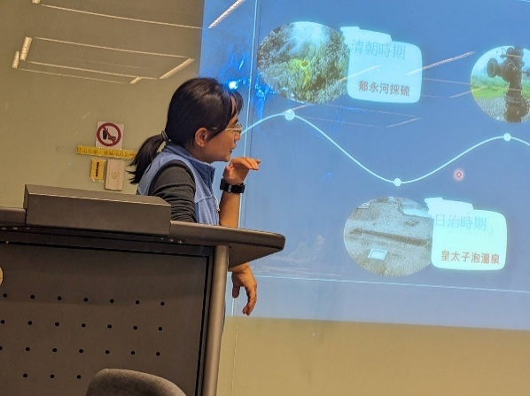 | 劉老師的上課神情。
活動照片  (檔案大小以不超過2M為限) | 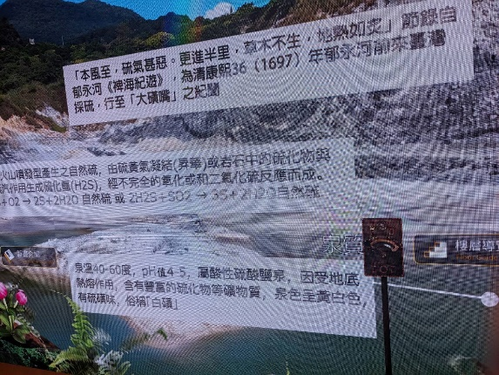 | 陽明山地形地層的變化。
活動照片  (檔案大小以不超過2M為限) | 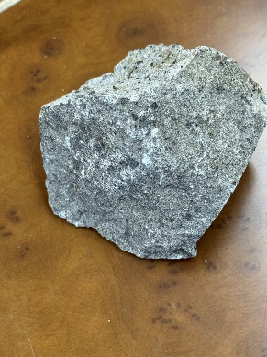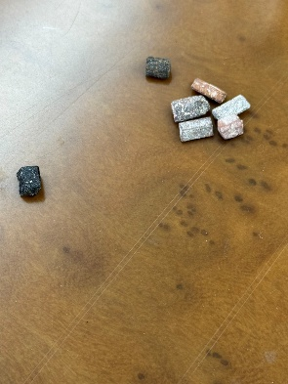 | 你可以想像的出一塊岩石中鑲嵌了各種各樣的礦石嗎?
 | 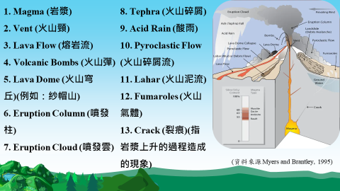 | 劉老師用圖解的方式分析陽明山的地層。
 | 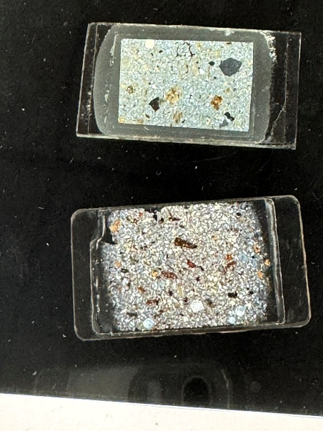 | 你分得出上基隆山岩石與下紗帽山岩石嗎?

